伏特加萊姆 Vodka Lime
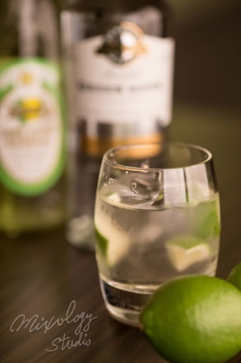 | ◆ 材料比例 ◆
 | 伏特加 | 60 ml
 | 現榨萊姆汁 | 20 ml
 | ◆ 調製方法 ◆
 | 杯子 | 冰鎮古典杯
 | 作法 | 1. 雪克杯加入所有材料及冰塊，搖盪均勻。  2. 將酒液倒入冰鎮過的古典杯，加入冰塊。
 | 建議裝飾物 | 檸檬角
酸酸甜甜好喝又好調

